Föreningsstämma 2023
Nu är datum spikat för årets föreningsstämma. Måndag 8/5 18.30 är alla medlemmar välkomna till Främbyskolans matsal och som vanligt bjuds det på smörgåstårta med kaffe.

Café 12:ans nästa öppethållande är onsdag 5 april 14.30-16.00
Du som medlem kan köpa kaffe, te, smörgås eller något sött till självkostnadspris samtidigt som trevliga grannar kan umgås.
Välkommen till Café 12:an i föreningslokalen på Torkilsväg 12A den första onsdagen i varje månad fram till juni 2023.
Expeditionen på 12A:s nästa öppethållande är måndagen den 6 mars 18.30-19.30
Du som medlem är välkommen att bara besöka expeditionen för att få svar på olika frågor men det finns även möjlighet till följande:
- Köpa fönsterfilter
- Hjälp med kopiering av dokument
- Låna borrmaskin
- Hjälp med hur bokningstavlan fungerar (Övernattningslägenhet, gym och tvättstugor)
Välkommen till Torkilsväg 12A första måndagen i varje månad, 18.30-19.30
Utebelysning Styrelsen är tacksam om medlemmar kan ha sin utebelysning tänd nattetid ur trygghetssynpunkt.
Låna gärna föreningens olika saker men glöm inte att lämna tillbaka Spadar vid garagelängorna har den senaste tiden varit på vift. Våtdammsugaren i snickarboden var tidigare försvunnen men kom lyckligtvis tillbaka.
Sparkar Har du en spark som inte används så kan den istället kanske ingå i lånebesättningen av de rödmålade sparkar som finns till hands för alla medlemmar i redskapsboden (Mittemot Herrgården) Den senaste tiden har det varit populärt att ta sig ut på Runns plogade isbana via bland annat spark. Den ideella föreningen Runn-is får ett bidrag på 5000 kr per säsong av Brf Främby Gård för att isbanan ska vara så bra som möjligt efter aktuella väderförhållanden.
Avgiftsbelagd besöksparkering för enbart BESÖKARE För många år sedan var besöksparkeringarna avgiftsfria men detta fick ändras då boende utnyttjade platserna så att besökare inte kunde parkera. Nu har klagomål inkommit att platserna inte räcker till då vissa boende använder besöksparkeringarna. Styrelsen anser att det vore synd att till exempel behöva höja priset för att få en mer tillgänglig besöksparkering för just BESÖKARE.
Störningar grannar i mellan Om du bor i eget hus så kan du köra tvättmaskinen på nätterna utan att behöva tänka på att störa mer än dig själv. I ett flerfamiljshus så är det inte ok att tvätta så att nattsömnen störs för en granne. Tänk också på att det hörs mer än vad man kanske tror från övervåningen av flerfamiljshusen ner till undervåningen.
Telias Smarta Hem med anslutning av brand och fuktlarm via mobilapp Via föreningens hemsida så finns ett PDF dokument där instruktioner om hur dina larm kan kopplas upp via Telias Smarta Hem App. https://www.hsb.se/malardalarna/brf/Framby_gard/boendeinformation/telia-fiber/
Skator tar sig in i medlemmars kök och plockar mat direkt ur stekpannan Klagomål har åter inkommit till styrelsen om fåglar som våldgästar medlemmars kök. Styrelsen vädjar till alla medlemmar att försöka hålla fåglar borta från våra bostäder genom att inte bjuda in dem genom matning eller tillfälligt utställda soppåsar med mera. Fågelloppor och salmonella hos småfåglar är dessutom förekommande under vårvintern och snart får vi tyvärr besök av måsarna också.
Ny utrustning i Gymmet Fler kettlebells samt en ny yogamatta finns nu till hands i gymmet.
Fastighetsjour på kvällar och helger via Husakuten Problem som kan hanteras av Husakuten är till exempel elfel, dörrar i baklås, stopp i avlopp och vattenläckor. Tänk på att inte ringa till jouren om det inte är akut och kan vänta till kommande vardag då HSB MälarDalarnas felanmälan fortsatt gäller. Tänk på att du som medlem enligt stadgarna är ansvarig för lås, el och även ytliga stopp i avlopp med mera. Nytt journummer är nu 0243 730 00 till Husakuten.
Felanmälan till HSB MälarDalarna: Problem i lägenheterna ska anmälas direkt till HSB MälarDalarna, felanmälan 010 303 27 00. Kontaktuppgifter vid frågor om parkeringar, garage och extra förråd Mail: 37forvaltare@hsb.se, telefon: 010 303 27 89 (Marcus) Kontaktuppgifter vid frågor om bokningssystemet (Gym, tvättstugor och övernattningslägenhet 12A) Varje medlems två vita taggar har fått en anknytande fyrsiffrig kod som måste nyttjas vid inpassering till 12A vid bokad övernattning. Kontakta Joakim Lundberg jocko.l@icloud.com eller sms till 070 630 84 41. Kontaktuppgifter vid frågor om föreningens gym Katja Wingqvist 070 710 42 51 Diverse övriga kontaktuppgifter Styrelsen har som målsättning att dagligen bevaka inkorgen gällande mail till styrelsen.frambygard@telia.com Följ även händelseutvecklingen i föreningen via hemsidan, https://www.hsb.se/malardalarna/brf/Framby_gard/ Maud Nordström, ordförande i styrelsen 072 228 60 31 Christer Kling, ansvarig för diverse administrativa uppgifter 070 402 91 74 HSB MälarDalarna 010 303 27 00 Fastighetsjour Husakuten kvällar och helger 0243 730 00 Telia Support 90200 alt 020 20 20 70 Nomor (skadedjur) Försäkringsnummer hos Dalarnas 72035 023 79 29 90
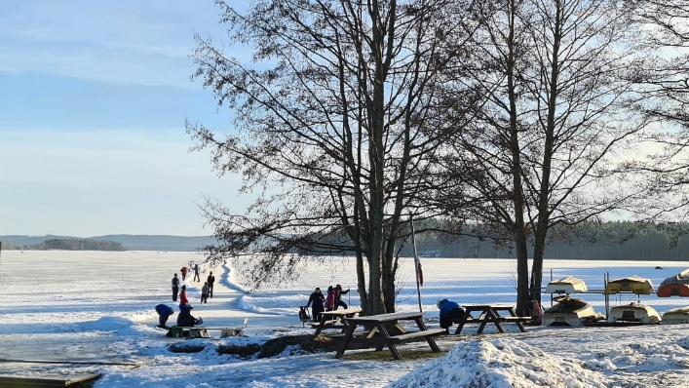
Falun 2023-03-03 Styrelsen

